Preparación de una entrevista para un proyecto de investigación

Durante la realización de un proyecto de investigación, puede ser necesario realizar una entrevista a un experto sobre el tema que estamos estudiando.

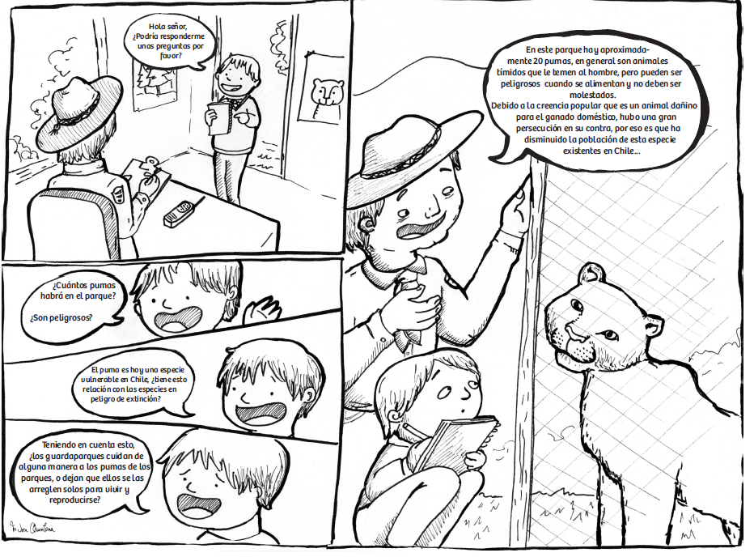

Para llevar a cabo esta entrevista, es necesario prepararla antes. Por eso:
- Averigüe antes sobre el tema que quiere investigar. En este caso, el niño averiguó anticipadamente que los pumas son una especie vulnerable en Chile.

- Planifique sus preguntas a partir de lo que ha averiguado. En este caso, cuando el niño supo lo que era una especie vulnerable, le surgió la duda sobre la diferencia entre las especies vulnerables y las especies en peligro de extinción.

- Anote lo que quiere preguntar. De esta manera podrá avanzar de manera ordenada en su entrevista. (Esto no quita que si durante la realización de ella, si se le ocurre otra pregunta relacionada, pueda hacerla también)

- Al momento de la entrevista, lleve su libreta o cuaderno con anotaciones, y un lápiz para apuntar las respuestas del experto.

- Salude con respeto al comenzar. Y al terminar, despídase de manera muy amable y dé las gracias. De esta manera, el entrevistado sentirá con mucho gusto haber aportado a su trabajo de investigación.

Elaborado por: Ministerio de Educación de Chile. Ilustraciones: María José Quintana.

